Departamento de Ciencias (Prof. Gladys Martínez C. - Patricia Requena C.)
Respeto – Responsabilidad – Resiliencia – Tolerancia

CORREO CONSULTAS: cienciascestarosa@gmail.com
        - GUÍA 7 – CIENCIAS PARA LA CIUDADANIA – 3° MEDIO
NIVEL 1 - Módulo Bienestar y Salud
Unidad 2: Salud humana y medicina: ¿cómo prevenir enfermedades?
OA 3: Analizar, a partir de evidencias, situaciones de transmisión de agentes infecciosos a nivel nacional y mundial (como virus de influenza, VIH-SIDA, hanta, hepatitis B, sarampión, entre otros), y evaluar críticamente posibles medidas de prevención como el uso de vacunas.)

RECORDEMOS LAS INSTRUCCIONES GENERALES PARA EL TRABAJO:
Imprime, descarga o simplemente lee desde tu teléfono o computador el contenido de esta guía.
Resuelve las preguntas en la guía impresa, o en la guía descargada o en tu portafolio en forma ordenada.
Envía al correo sólo lo solicitado en las actividades y por supuesto tus dudas.

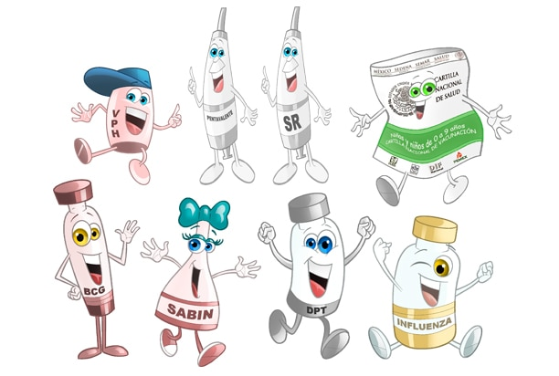
¿A QUIÉNES AFECTO CUANDO ME VACUNO?
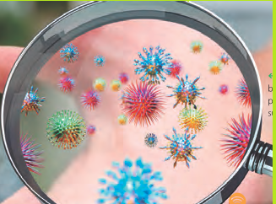

ALGUNAS NOTICIAS SOBRE VACUNAS COVID-19
Prometedora vacuna chilena contra el coronavirus se prepara para iniciar estudios clínicos el próximo año  Cecilia Yáñez  18 AGO 2020 03:58 PM  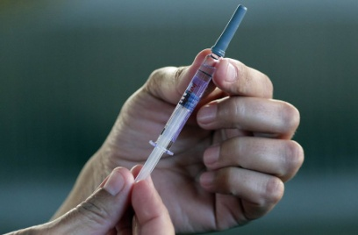  Vacuna desarrollada por el Instituto Milenio de Inmunoterapia (IMII) iniciaría los primeros ensayos en humanos en 2021. | 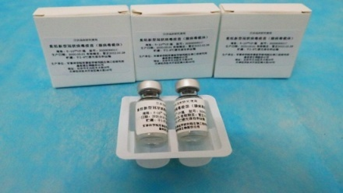  China da un decisivo paso y patenta su primera vacuna contra el coronavirus  P. Lazcano  17 AGO 2020 08:54 AM  El prototipo de la vacuna desarrollada por Cansino. Foto: Reuters | Rusia produjo las primeras 15.500 dosis de su vacuna contra el Covid-19  Lunes, 17 de Agosto de 2020 a las 09:37hrs.  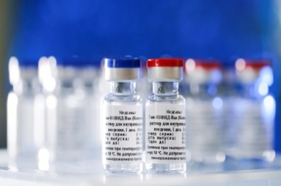  Periodista Digital: EFE  Los estudios posteriores al registro de Spútnik V podrían comenzar la próxima semana, en los que participarán decenas de miles de personas. | 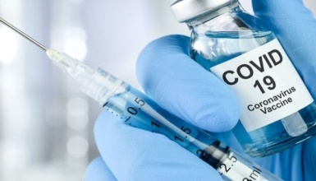  La vacuna más prometedora del mundo: U. de Oxford anuncia fuerte respuesta inmune contra Covid-19  Francisco Aguirre A.  20 JUL 2020 10:32 AM  Vacuna experimental.  Según la farmacéutica AstraZeneca, la vacuna podría llegar a fin de año.
La vacunación es la manera más efectiva de prevenir muchas enfermedades infectocontagiosas, tanto por su efecto individual como colectivo. Las vacunas generan inmunidad porque contienen antígenos que estimulan
la producción de anticuerpos y células de memoria.

El Programa Nacional de Inmunizaciones (PNI) de Chile ha sido fundamental para el control de muchas enfermedades.

En Chile, este Programa Nacional de Inmunizaciones (PNI) ha disminuido la mortalidad por enfermedades
infectocontagiosas y erradicado la viruela (1950), la poliomielitis (1975) y el sarampión (1992).

E PNI es un programa dinámico y que en los últimos años ha incorporado la vacunación contra el VPH (virus del papiloma humano) destinada a prevenir un tipo de cáncer muy común en Chile (cervicouterino).

Efecto rebaño o inmunidad de grupo

La vacunación actúa como un cortafuego para la diseminación de la enfermedad. Los individuos no vacunados quedan protegidos de manera indirecta por los individuos vacunados, siempre y cuando la mayoría de la población se vacune. Una interpretación errada de él ha llevado a fundamentar en parte el movimiento antivacunas.
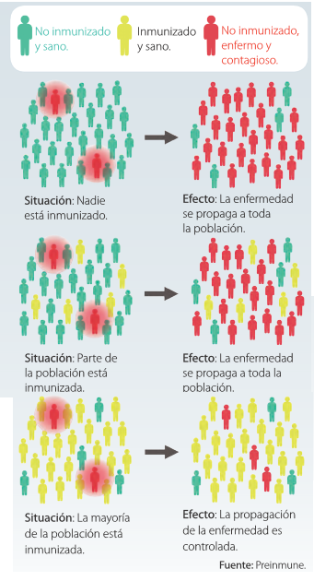
Las vacunas se componen de dos elementos: antígenos y adyuvantes.
Los antígenos son las moléculas que son reconocidas y generan una respuesta inmune específica.
Los adyuvantes son una mezcla de moléculas que potencian la respuesta inmune generada. Tradicionalmente se utilizan microorganismos atenuados, inactivados, muertos o subunidades de ellos.
Su objetivo es dar protección de largo plazo a la población. El logro de este objetivo dependerá no sólo de factores biológicos, sino también de factores sociales
Hoy en día se han desarrollado vacunas que utilizan microorganismos modificados o vacunas de DNA y de RNA, pero aún no han sido utilizadas masivamente en los seres humanos.
No siempre es posible tener una vacuna. Por ejemplo, para el Virus de la Inmunodeficiencia Humana (VIH) o el Virus Respiratorio Sincicial (VRS), aún no se han elaborado vacunas efectivas.

Resuelve las siguientes preguntas

1.- ¿Por qué nos vacunamos?

2. ¿Cuántas vacunas has recibido hasta ahora?

3. ¿Cómo funcionan las vacunas?

4. ¿A qué se llama Efecto Rebaño?

REFLEXIÓN
Visita los siguientes enlaces sugeridos sobre el tema, antes de resolver las preguntas:

https://www.youtube.com/watch?v=RzplqZxrfHQ https://www.youtube.com/watch?v=4gDqXLguiBw

1. ¿Qué evidencias apoyan el uso y la efectividad de las vacunas?

2. ¿Qué pasaría si aumenta el porcentaje de personas que deciden no vacunar a sus hijos?

3. ¿Qué opinas de movimientos como el antivacuna?

4. ¿A quienes proteges más cuando te vacunas?

5. ¿Consideras importante la vacunación?, ¿por qué? (opinión personal)

